МИНОБРНАУКИ РОССИИ
Санкт-Петербургский государственный
электротехнический университет
«ЛЭТИ» им. В.И. Ульянова (Ленина)
Кафедра САПР

Курсовая РАБОТА
по дисциплине «Проектирование цифровых устройств»
Тема: Синтезатор

Студент гр. 1302 |  | Новиков Г.В.
Преподаватель |  | Каримов Т.И.

Санкт-Петербург
2024
ЗАДАНИЕ
на курсовую работу

Студент Новиков Г.В.
Группа 1302
Тема работы: Синтезатор
Исходные данные:
Должна быть использована Arduino, произведена разводка платы с помощью EasyEDA и корпус для нее.
Содержание пояснительной записки:
«Содержание», «Введение», «Заключение», «Список использованных источников»
Предполагаемый объем пояснительной записки:
Не менее 15 страниц.
Дата выдачи задания: 10.03.2024
Дата сдачи реферата: 04.07.2024
Дата защиты реферата: 04.07.2024
Студент |  | Новиков Г.В.
Преподаватель |  | Каримов Т.И.

Аннотация

В курсовой работе был спроектирован генератор звукового сигнала с возможностью управления высотой звука. Синтезатор имеет 4 режима работы и возможность использовать эффект вибрато. Была разведена плата в программе EasyEDA и создана трехмерная модель корпуса. Прототип имеет физическую реализацию на breadboard.

Summary

In the course work, a sound signal generator with the ability to control the pitch of the sound was designed. The synthesizer has 4 operating modes and the ability to use the vibrato effect. The board was laid out in the EasyEDA program and a three-dimensional model of the case was created. The prototype has a physical implementation on the breadboard.
содержание
ВВЕДЕНИЕ 5
ФОРМУЛИРОВКА ЗАДАНИЯ 6
СХЕМА ПРОЕКТА 7
ОПИСАНИЕ СОСТАВНЫХ ЧАСТЕЙ ПРОЕКТА И ВЫПОЛНЯЕМЫХ ИМИ ФУНКЦИЙ 8
РАЗВЕДЕНИЕ ПЛАТЫ И КОРПУС 10
ФОТОГРАФИИ ПРОЕКТА 17
ЛИСТИНГ ПРОШИВКИ КОНТРОЛЛЕРА 18
ЗАКЛЮЧЕНИЕ 23
СПИСОК ИСПОЛЬЗОВАННЫХ ИСТОЧНИКОВ 24

ВВЕДЕНИЕ
Цель работы состоит в проектировании и физической реализации синтезатора, разводке платы и создании трехмерной модели корпуса. Для реализации проекта была использована Arduino Pro Micro.

ФОРМУЛИРОВКА ЗАДАНИЯ
Реализовать синтезатор на платформе Arduino с возможностью управления высотой звукового сигнала, несколькими режимами работы, эффектом вибрато с возможностью его настройки. Создать модель разведенной платы в программе EasyEDA и трехмерную модель корпуса.

СХЕМА ПРОЕКТА
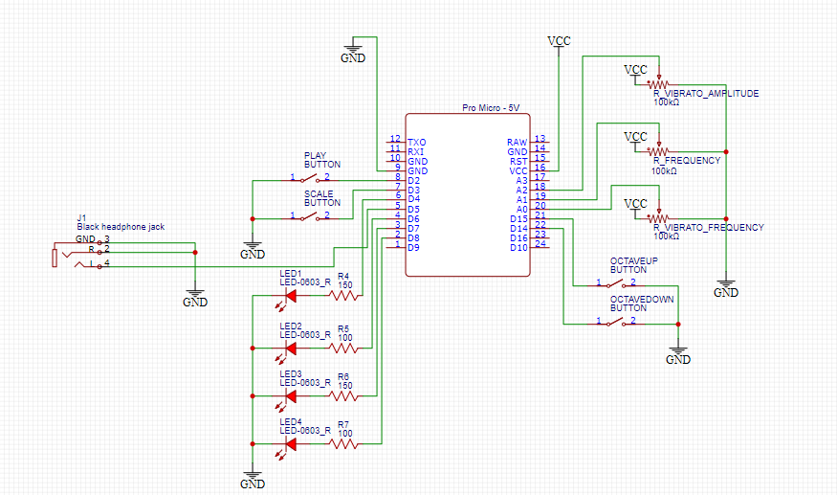
Рис. 1. Схема, реализованная в EasyEDA

ОПИСАНИЕ СОСТАВНЫХ ЧАСТЕЙ ПРОЕКТА И ВЫПОЛНЯЕМЫХ ИМИ ФУНКЦИЙ
Используемые в проекте детали: Arduino Pro Micro, 3 потенциометра, 4 кнопки, разъем jack 3.5, 4 светодиода и 4 резистора к ним, breadboard и провода.
Arduino Pro Micro отвечает за взаимодействие всех компонентов. Она реализует считывание данных с потенциометров, отслеживает нажатие кнопок, генерирует звуковой сигнал с помощью функции tone и выводит его. Для контроля дребезга кнопок используется библиотека “InputDebounce”. Функция tone генерирует прямоугольную "волну", заданной частоты с 50% рабочим циклом. Частота задается с помощью потенциометра, диапазон при управлении только потенциометром – от ноты C до C следующей октавы. Для изменения октавы используются 2 кнопки. Также Arduino отвечает за смену режимов работы по кнопке и включение соответствующего светодиода. Реализовано 4 режима работы, режим определяет распределение частот в зависимости от положения потенциометра, контролирующего высоту звука. Режим 1 – нет привязки к нотам, потенциометр задает частоту напрямую. Режим 2 – используются 12 нот (хроматическая гамма) и нота C следующей октавы. Режим 3 – мажорный лад и нота C следующей октавы. Режим 4 – минорный лад и нота C следующей октавы. Для работы проекта достаточно 5В питания, подключаемого к Arduino.
В проекте используются 4 кнопки:
- Кнопка 1: если нажата звук выводится, если не нажата – не выводится
- Кнопка 2 и 3: увеличение и уменьшение текущей октавы
- Кнопка 4: смена режима работы
В проекте используются 3 потенциометра:
- Потенциометр 1: отвечает за высоту звука
- Потенциометр 2: громкость эффекта вибрато
- Потенциометр 3: частота колебаний вибрато
Эффект вибрато реализован следующим образом: отдельно от основного сигнала генерируется синусоидальная волна с заданными потенциометрами параметрами, она умножается на высоту звука и прибавляется к основной частоте.
Светодиоды используются для обозначения текущего режима.
Разъем jack 3.5 нужен для вывода звука.

РАЗВЕДЕНИЕ ПЛАТЫ И КОРПУС
Разведенная плата:
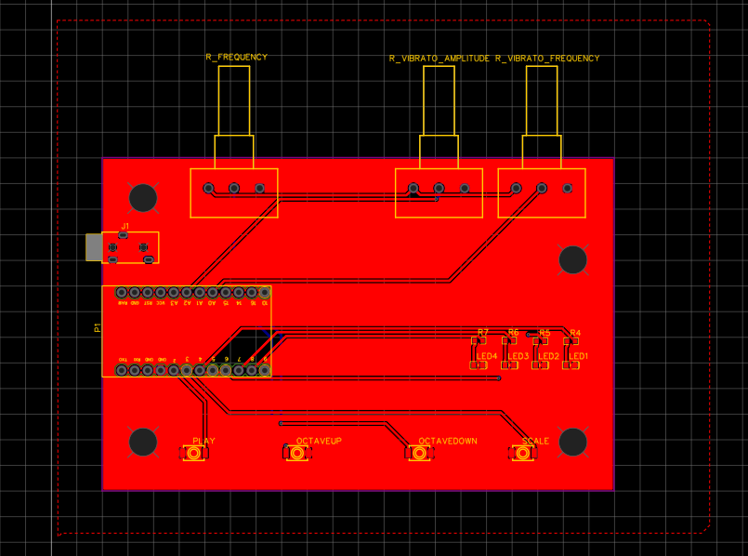
Рис. 2. Верхний слой

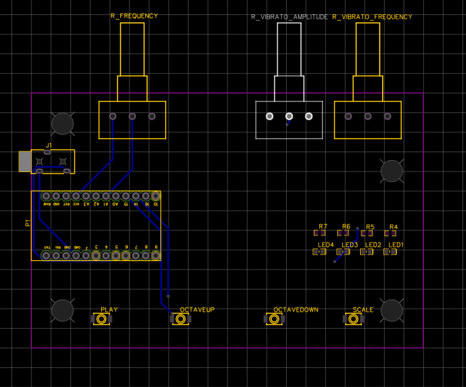
Рис. 3. Без верхнего слоя

Размеры 65x165 мм.
Отверстия сделаны для того, чтобы можно было соединить части корпуса.
3D-модель платы:
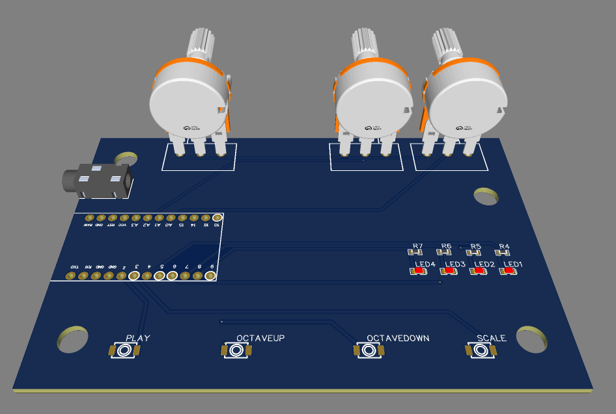
Рис. 4. 3D

Под плату был спроектирован корпус в программе КОМПАС-3D. Состоит он из 2 деталей, которые крепятся между собой с помощью винтов M4. Разведенная плата крепится на винты M2 длиной 3мм.
Основной корпус (сборка):
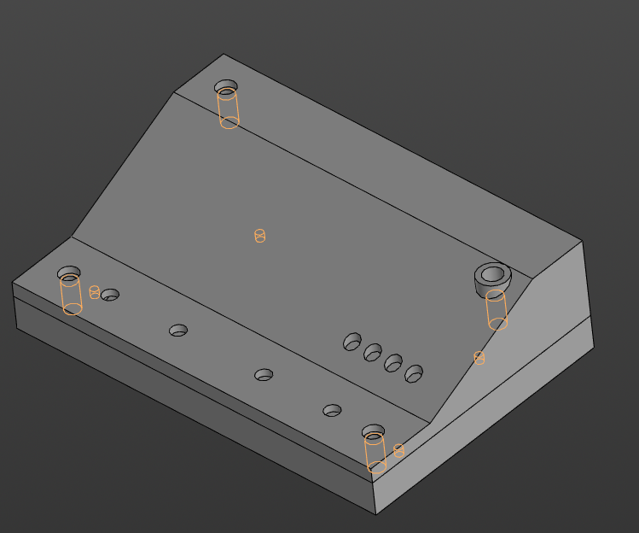
Рис. 5. Основной корпус

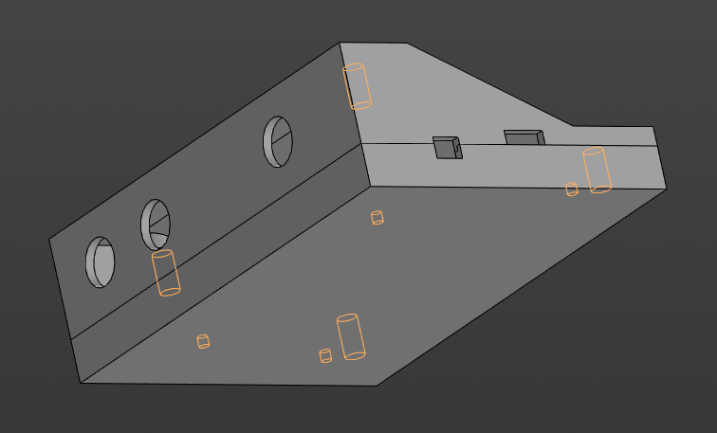
Рис. 6. Основной корпус

В сборку входят 2 детали – нижняя часть и верхняя. К нижней крепится разведенная плата, затем вставляются потенциометры в отверстия, после чего части можно соединить.
Части корпуса:
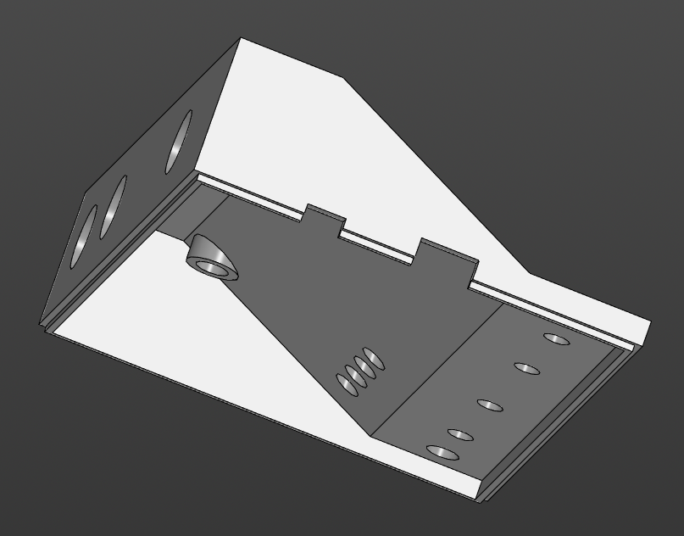
Рис. 7. Верхняя часть

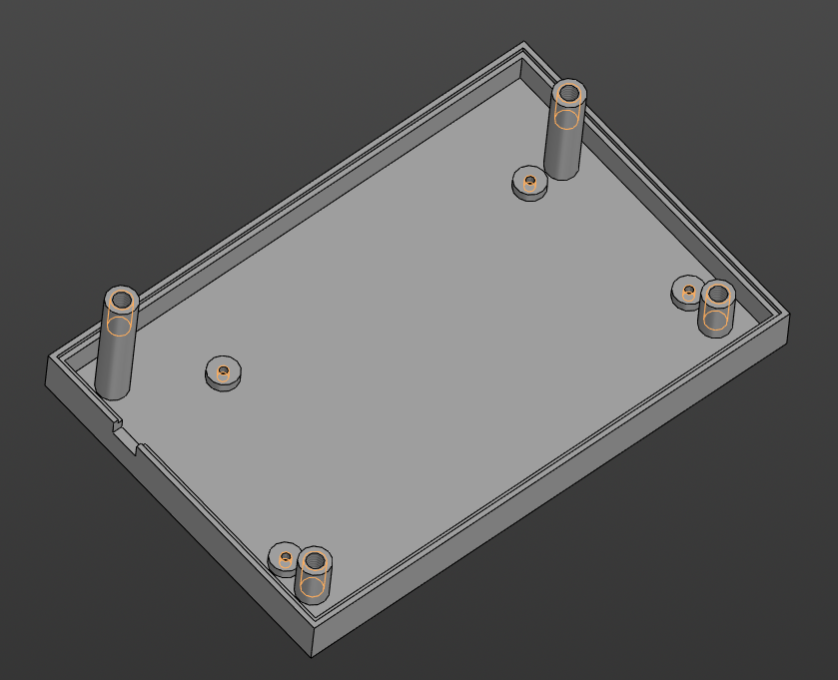
Рис. 8. Нижняя часть

ФОТОГРАФИИ ПРОЕКТА
Физический макет на breadboard:
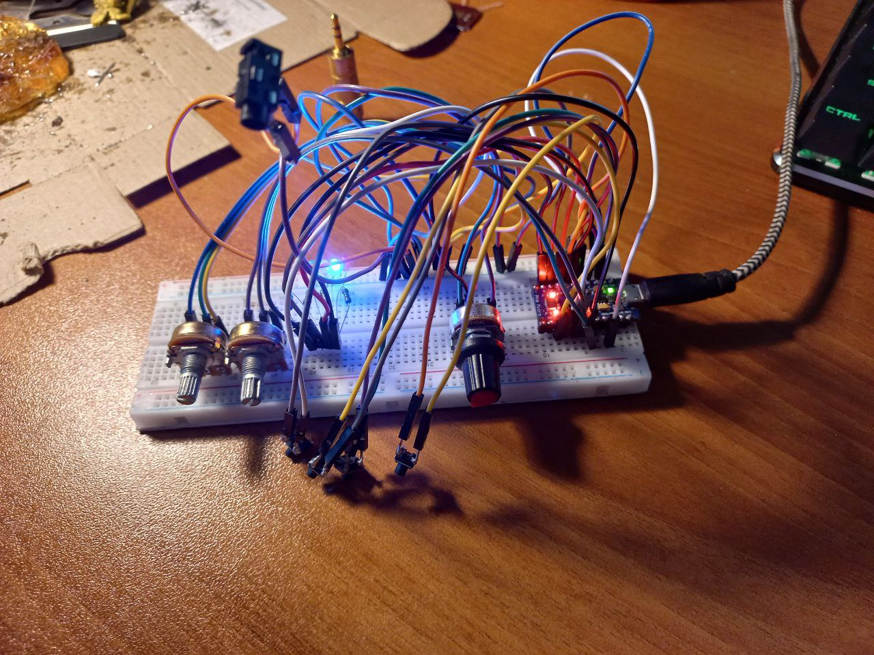
Рис. 9. Прототип

ЛИСТИНГ ПРОШИВКИ КОНТРОЛЛЕРА
#include "InputDebounce.h"

#define BUTTON_DEBOUNCE_DELAY 20 // [ms]

const int out_pin = 5;
const int pot1 = A1;
const int pot2 = A0;
const int pot3 = A2;
const int pin_on_off = 2;
const int pin_plus_octave = 15;
const int pin_minus_octave = 14;
const int pin_change_scale = 3;
const int led_pins[] = { 4, 6, 7, 8 };

InputDebounce button_on_off;
InputDebounce button_plus_octave;
InputDebounce button_minus_octave;
InputDebounce button_change_scale;

const int MIN_FREQUENCY = 130;
const int MAX_FREQUENCY = 4187;
const int A_NOTE = 440;
int frequency;

const int MIN_OCTAVE = -2;
const int MAX_OCTAVE = 2;
int octave = -1;

enum Scale { None, Chromatic, Major, Minor };
Scale scale;
int major_note_numbers[] = { 0, 2, 4, 5, 7, 9, 11, 12 };
int minor_note_numbers[] = { 0, 2, 3, 5, 7, 8, 10, 12 };

float vibrato_amplitude = 0.01;
float vibrato_frequency = 2;
float vibrato_x = 0;
int vibrato_time = 0;

float vibrato_wave()
{
int new_vibrato_time = millis();
vibrato_x += (new_vibrato_time - vibrato_time) * 6.28 * vibrato_frequency / 1000.0;
vibrato_time = new_vibrato_time;

return random(700, 1300) / 1000.0 * vibrato_amplitude * sin(vibrato_x);

}

void butt_change_scale_callback(uint8_t pinIn)
{
digitalWrite(led_pins[scale], LOW);
scale = (Scale)((scale + 1) % 4);
digitalWrite(led_pins[scale], HIGH);
}

void butt_minus_octave_pressed_callback(uint8_t pinIn)
{
if (octave > MIN_OCTAVE) octave--;
}

void butt_plus_octave_pressed_callback(uint8_t pinIn)
{
if (octave < MAX_OCTAVE) octave++;
}

void butt_on_off_pressed_callback(uint8_t pinIn)
{
tone(out_pin, frequency);
}

void butt_on_off_released_callback(uint8_t pinIn)
{
noTone(out_pin);
}

int get_note_pitch(int pot_value)
{
float h = 12 * octave + 3.0; // C note of selected octave
switch (scale)
{
case None:
h += pot_value / 1024.0 * 12.0;
break;
case Chromatic:
h += constrain(map(pot_value, 0, 1023, 0, 13), 0, 12);
break;
case Major:
h += major_note_numbers[constrain(map(pot_value, 0, 1023, 0, 8), 0, 7)];
break;
case Minor:
h += minor_note_numbers[constrain(map(pot_value, 0, 1023, 0, 8), 0, 7)];
break;
default:
break;
}

float pitch = pow(2, h / 12.0) * A_NOTE;
pitch += vibrato_wave() * (float)pitch;
return pitch;
}

float get_vibrato_frequency(int pot_value)
{
return map(pot_value, 0, 1023, 10, 100) / 10.0;
}

float get_vibrato_amplitude(int pot_value)
{
return pot_value / 1023.0 * 0.02;
}

void setup() {
// put your setup code here, to run once:
pinMode(out_pin, OUTPUT);
for (int i = 0; i < 4; i++)
{
pinMode(led_pins[i], OUTPUT);
}
scale = None;
digitalWrite(led_pins[scale], HIGH);

button_on_off.registerCallbacks(butt_on_off_pressed_callback, butt_on_off_released_callback, butt_on_off_pressed_callback, NULL);
button_plus_octave.registerCallbacks(butt_plus_octave_pressed_callback, NULL, NULL, NULL);
button_minus_octave.registerCallbacks(butt_minus_octave_pressed_callback, NULL, NULL, NULL);
button_change_scale.registerCallbacks(butt_change_scale_callback, NULL, NULL, NULL);

button_on_off.setup(pin_on_off, BUTTON_DEBOUNCE_DELAY, InputDebounce::PIM_INT_PULL_UP_RES);
button_plus_octave.setup(pin_plus_octave, BUTTON_DEBOUNCE_DELAY, InputDebounce::PIM_INT_PULL_UP_RES);
button_minus_octave.setup(pin_minus_octave, BUTTON_DEBOUNCE_DELAY, InputDebounce::PIM_INT_PULL_UP_RES);
button_change_scale.setup(pin_change_scale, BUTTON_DEBOUNCE_DELAY, InputDebounce::PIM_INT_PULL_UP_RES);

pinMode(pot1, INPUT);
pinMode(pot2, INPUT);
pinMode(pot3, INPUT);

Serial.begin(200000);
}

void loop() {
// put your main code here, to run repeatedly:
unsigned long now = millis();

button_on_off.process(now);
button_plus_octave.process(now);
button_minus_octave.process(now);
button_change_scale.process(now);

frequency = get_note_pitch(analogRead(pot1));
vibrato_frequency = get_vibrato_frequency(analogRead(pot2));
vibrato_amplitude = get_vibrato_amplitude(analogRead(pot3));
Serial.print(octave);
Serial.print(" ");
Serial.print(scale);
Serial.print(" ");
Serial.print(vibrato_frequency);
Serial.print(" ");
Serial.println(frequency);
}

ЗАКЛЮЧЕНИЕ
После выполнения курсовой работы у нас есть рабочий физический прототип синтезатора, разведенная плата и смоделированный трехмерный корпус. Поставленные в начале работы цели были реализованы.

СПИСОК ИСПОЛЬЗОВАННЫХ ИСТОЧНИКОВ
- Документация Arduino URL: https://docs.arduino.cc/ (дата обращения 19.05.24)
- Документация библиотеки InputDebounce URL: https://github.com/Mokolea/InputDebounce (дата обращения 25.05.24)

